Medellín Air qUality Initiative (MAUI)
Programa:
Modelos de exposición humana a la contaminación atmosférica en áreas urbanas como herramienta de toma de decisiones (Exposure to Pollutants Regional Research)
ExPoR2
Enero 2020 - Diciembre 2022

Grupo de Investigación en Modelado Matemático
Grupo de Investigación en Biodiversidad, Evolución y Conservación (BEC)
Grupo de Investigación en Geología Ambiental e Ingeniería Sísmica
Grupo de Investigación en Ingeniería de Diseño (GRID)

Grupo de Ingeniería y Gestión Ambiental GIGA
Genética, Regeneración y Cáncer

Grupo de Investigación Biología CES
Grupo de Investigación en Ciencias Farmacéuticas ICIF-CES

Redes de Computadores e Ingeniería de Software-GreCIS

Proyecto:

3. Ensamble de modelos para estimar la exposición humana a contaminantes atmosféricos.

Acoplamiento WRF-LOTOSEUROS
ExPoR2-RP006

CONTROL DOCUMENTAL
 | Acción | Nombre | Entidad | Fecha  (DD/MM/AAAA)
 | Creación | Jhon Edinson Hinestroza Ramirez | U. EAFIT | 2020-04-14
 | Revisión | Olga Lucia Quintero Montoya | Elija un elemento. | Fecha
 | Elija un elemento. |  | Elija un elemento. | Fecha
 | Elija un elemento. |  | Elija un elemento. | Fecha
 | Elija un elemento. |  | Elija un elemento. | Fecha
 | Elija un elemento. |  | Elija un elemento. | Fecha
 | Elija un elemento. |  | Elija un elemento. | Fecha

CONTENIDOS

CONTENIDOS 3
Introducción 4
MÉTODOS 4
1.1 Simulaciones de WRF y Sensibilidad. 4
1.2 Acoplamiento entre los modelos WRF y LOTOS-EUROS. 5
Resultados 5
Discusión 7
Conclusiones 7
Referencias 8

Introducción
El objetivo macro de mi trabajo de investigación dentro del doctorado en Ingeniería Matemática de la Universidad EAFIT es identificar, medir y modelas fuentes significativas de sensibilidad e incertidumbre dentro del modelo WRF. El trabajo realizado también comprende realizar el acople entre el modelo de química y transporte LOTOS EUROS y WRF de manera que la meteorología que se genere en este último permita mejorar los procesos llevados a cabo con el modelo LOTOS. En este camino, nos hemos encontrado con el modelo WRF presenta sensibilidad a datos de entrada como parametrizaciones de los procesos que modela, así como de las condiciones iniciales y de frontera con las cuales este es inicializado. Conforme con esto, se han venido implementando unas corridas de prueba modificando los valores de entrada de las condiciones iniciales obtenidas de GFS. Las implementaciones realizadas basan su configuración en los resultados obtenidos por Posada et al. 2018. Lo anterior ha permitido, evidenciar una sensibilidad de las variables medidas, la cual se está estimando. De otra parte, el proceso de acople de los modelos WRF y LOTOS-EUROS ha sido exitoso y lo mismo se está reportando en trabajo tipo paper.

Los resultados obtenidos se hacen usando la versión 3.7 del modelo WRF, la cual es una versión bastante estable. Los detalles de las ventanas de tiempo y demás se darán a continuación.

El trabajo desarrollado hasta acá ha tenido algunos retos personales, algunos superados y otros en camino y otros de recursos. Por ahora la mayor dificultad para la generación de resultados la supone la falta de información relacionada con los experimentos, y sus variaciones, en gran medida por la conectividad y aspectos técnicos relacionados.

MÉTODOS

Simulaciones de WRF y Sensibilidad.
Como se ha evidenciado en algunos trabajos de investigación como el desarrollado en Borge et al. (2008), Carmichael et al. (2008), Misenis y Zhang (2010), Carvalho et al. (2012), Paolo et al. (2012), Xiao-Ming et al. (2013), Dillon et al. (2016) and Kumar et al. (2016), entre otros, el modelo WRF es sensible a las entradas que recibe, es decir, se puede asociar una variabilidad de los resultados que se obtienen de acuerdo a modificaciones que se realicen en las correspondientes entradas, ya sea a las condiciones iniciales, condiciones de frontera, representación de la capa límite planetaria (PBL, por sus siglas en inglés), la representación de la microfísica, el modelo de superficie de la tierra, el esquema de radiación, temperatura, etc. Claro esto ahora lo que sigue es determinar y cuantificar o medir el posible impacto de estas modificaciones en las salidas del modelo, pudiendo de esta manera poder asignar el grado de incertidumbre que se puede tener cuando, por ejemplo, se hace pronóstco recurriendo a dicho modelo. En la gran mayoría de los trabajos encontrados, el análisis de sensibilidad que se realiza sobre el modelo WRF, consiste en realizar unas modificaciones de los parámetros antes mencionados, además de otros, dicho análisis entonces se puede decir que corresponde a interpretar qué tan sensible es el modelo dependiendo de la representación que se hace de la física por parte del modelo. En nuestro trabajo además de dar este mismo enfoque sobre el valle de Aburrá usando una escala de un kilómetro aproximadamente, también se le dará un enfoque matemático.

Como se sabe, el modelo WRF es un modelo determinístico lo que quiere decir que si suponemos que este modelo en su conjunto se puede escribir como
$X=M\left(θ, γ\right)$.
Donde $θ$ representa las variables de estado del sistema y $γ$ sus parámetros, hacer múltiples realizaciones del modelo usando las mismas condiciones de entrada $θ_\{0\}$ genera las mismas salidas una y otra vez. Ahora bien, lo que se pretende desde el punto de vista matemático es tomar la condición inicial $θ_\{0\}$ y modificar una de las variables, en este caso temperatura, a partir de muestras aleatorias e idénticamente distribuidas, usando distribuciones conocidas, es decir, Si $T_\{0\} ∈θ_\{0\}$ representa la temperatura, esta se modificará del a forma,

$$T^{*}_\{0\}=T_\{0\}+δ_\{i\}$$

Con $δ_\{i\}, i=1:n$ una muestra aleatoria e idénticamente distribuida. La pretención en este punto es usar distintos tipos de distribuciones estadísticas a priori, con comportamientos conocidos como la gaussiana (en otro escenario la exponencial o beta, etc) y variar el (los) parámetros de estas, haciendo posteriormente un análisis de los resultados en variables como la temperatura, la presión o la humedad.

Acoplamiento entre los modelos WRF y LOTOS-EUROS.
El experimento de acople entre los modelos WRF y LOTOS-EUROS se simplifica bastante dada la flexibilización en el código de este último para admitir salidas de meteorología de la WRF. Dicho aspecto se confirmó con las personas encargas del modelo LOTOs-EUROS (TNO).

Resultados
De manera preliminar y habiendo desarrollado unas cortas implementaciones a tres días de corrida del modelo y con un ajuste en las parametrizaciones que seguramente no serán las que se van a usar en el proyecto macro al que nos enfrentamos, podemos ver que hay una importante sensibilidad del modelo, a la generación de ruidos gaussianos en las condiciones iniciales.
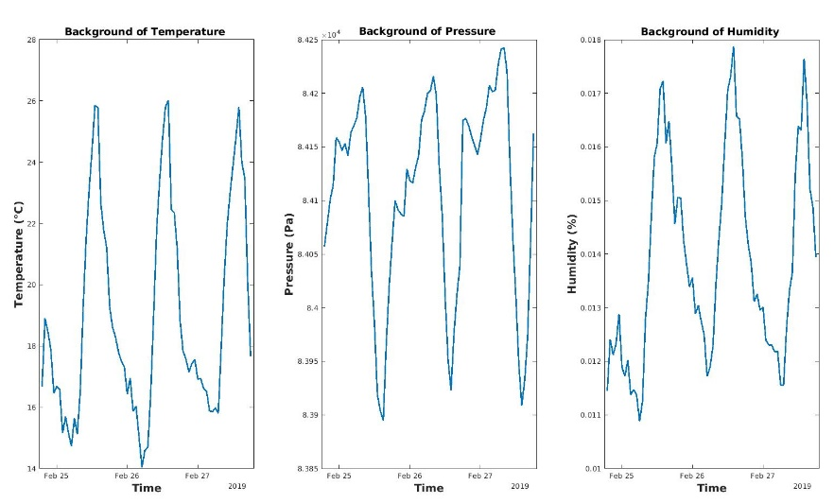
Figura 1. Background. Corresponde a la corrida del modelo sin realizar perturbaciones en las condiciones iniciales.

La Figura 1 representa el background de nuestro proceso para los días 25, 26 y 27 de febrero de 2019, empezando a las 00:00:00 horas y terminando a las 23:59:00 respectivamente. Dicho background es obtenido a partir de una corrida limpia, sin realizar modificaciones de los datos de entrada al modelo. Por su parte, el conjunto de Figuras 2, representa realizaciones del modelo WRF donde $δ_\{i\}\sim N(0,1)$, nótese por ejemplo la diferencia en las realizaciones de la presión, hay una importante diferencia entre el background (línea azul celeste) con las realizaciones mostradas.

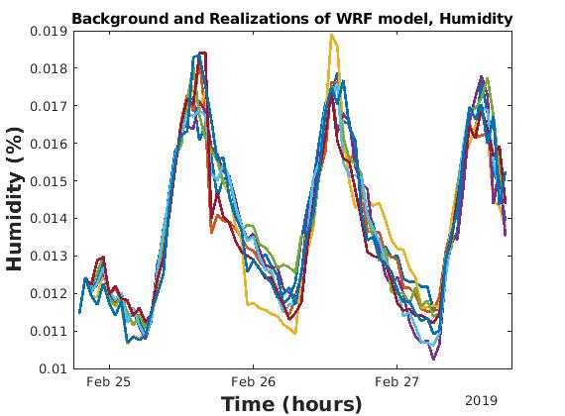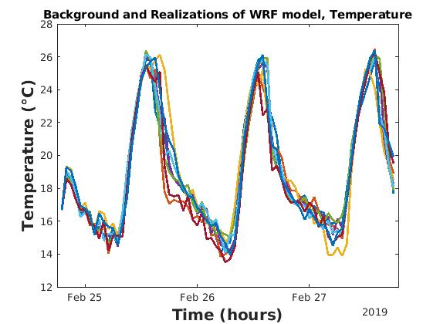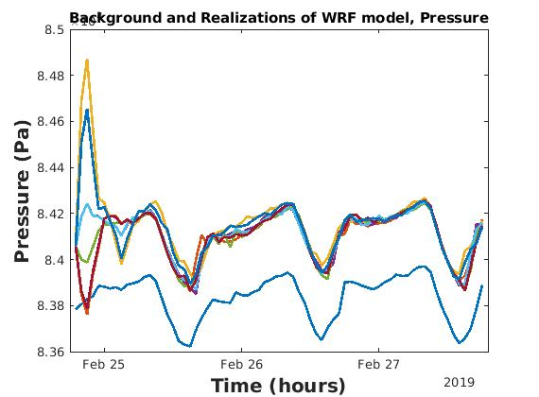
Figura 2. Realizaciones del modelo usando perturbaciones provenientes de muestras de distribuciones normal estándar.
Las desviaciones que se dan entre los background y las realizaciones se pueden observar en la Figura 3. En ella, se puede observar como la magnitud para la presión, por ejemplo, tiene una especie de estabilización a valores más pequeños después de un tiempo inicial en el que las variaciones son bastante amplias. Por parte de las variables temperatura y humedad, dicha variación además de ser relativamente amplia, se presenta alrededor de casi toda la ventana, destacando, que en un principio las magnitudes de estas eran más pequeñas.

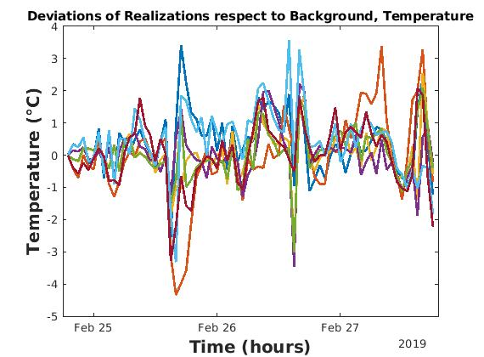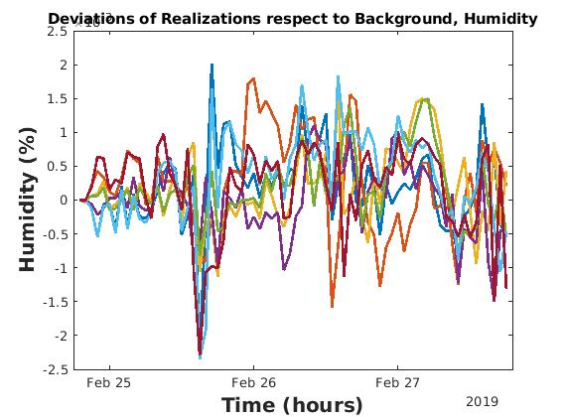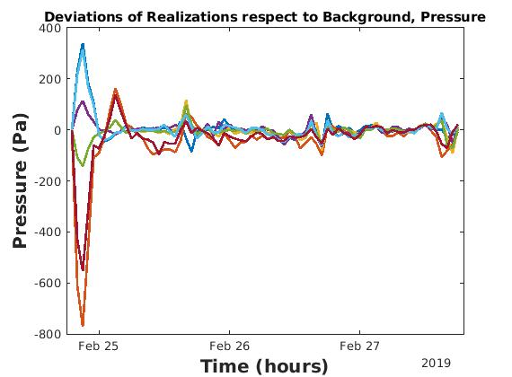
Figura 3. Representación de las desviaciones del background en relación con las realizaciones obtenidas mediante una distribución normal estándar.

Discusión

Conclusiones

Referencias
[1] J. A. Posada-Marín, A. M. Rendón, J. F. Salazar, J. F. Mejía, and J. C. Villegas, “WRF downscaling improves ERA-Interim representation of precipitation around a tropical Andean valley during El Niño: implications for GCM-scale simulation of precipitation over complex terrain,” Clim. Dyn., vol. 0, no. 0, p. 0, 2018.
[2] R. Borge, V. Alexandrov, J. José del Vas, J. Lumbreras, and E. Rodríguez, “A comprehensive sensitivity analysis of the WRF model for air quality applications over the Iberian Peninsula,” Atmos. Environ., vol. 42, no. 37, pp. 8560--8574, 2008.
[3] R. Borge, V. Alexandrov, J. José del Vas, J. Lumbreras, and E. Rodríguez, “A comprehensive sensitivity analysis of the WRF model for air quality applications over the Iberian Peninsula,” Atmos. Environ., vol. 42, no. 37, pp. 8560--8574, 2008.
[4] C. Misenis and Y. Zhang, “An examination of sensitivity of WRF/Chem predictions to physical parameterizations, horizontal grid spacing, and nesting options,” Atmos. Res., vol. 97, no. 3, pp. 315--334, 2010.
[5] D. Carvalho, A. Rocha, M. Gómez-Gesteira, and C. Santos, “A sensitivity study of the WRF model in wind simulation for an area of high wind energy,” Environ. Model. Softw., vol. 33, no. December 2017, pp. 23--34, 2012.
[6] P. Tuccella, G. Curci, G. Visconti, B. Bessagnet, L. Menut, and R. J. Park, “Modeling of gas and aerosol with WRF/Chem over Europe: Evaluation and sensitivity study,” J. Geophys. Res. Atmos., vol. 117, no. 3, pp. 1--15, 2012.
[7] X. M. Hu, P. M. Klein, and M. Xue, “Evaluation of the updated YSU planetary boundary layer scheme within WRF for wind resource and air quality assessments,” J. Geophys. Res. Atmos., vol. 118, no. 18, pp. 10490--10505, 2013.
[8] M. E. Dillon et al., “Application of the WRF-LETKF Data Assimilation System over Southern South America: Sensitivity to Model Physics,” Weather Forecast., vol. 31, no. 1, pp. 217--236, 2016.
[9] A. Kumar, R. Jiménez, L. C. Belalcázar, and N. Y. Rojas, “Application of WRF-Chem Model to Simulate PM10 Concentration over Bogotá,” Aerosol Air Qual. Res., vol. 16, no. 5, pp. 1206--1221, 2016.

